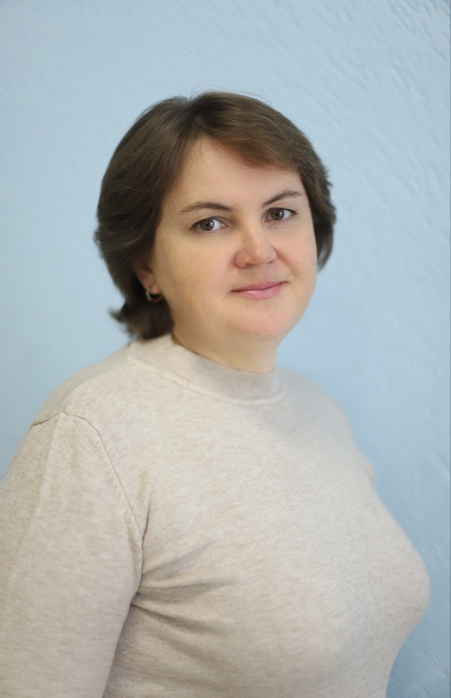

Савченко Оксана Валентиновна, воспитатель Музыкального кадетского корпуса им. А. Невского Краснодарского государственного института культуры

Родилась 14 сентября 1973 в поселке Гирей, Кавказского района, Краснодарского края.
В 1992 году окончила Усть-Лабинское педагогическое училище Краснодарского края специальность «Преподавание труда 4-8 классов общеобразовательной школы» квалификация учитель обслуживающего труда, воспитатель.
В 2010 году окончила Краснодарский государственный университет культуры и искусств, специальность «Национальная экономика», специализация «Экономика социальной сферы». Работает воспитателем в Музыкально кадетском корпусе им. А. Невского Краснодарского государственного института культуры.

